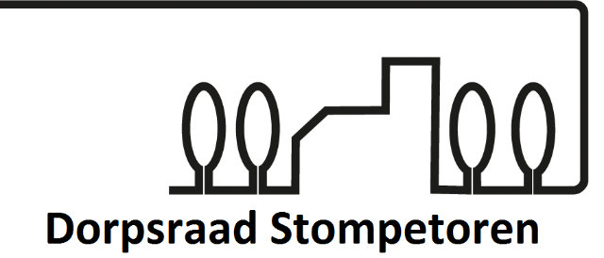

Huishoudelijk regelement
Conform artikel 19 van de statuten van de vereniging “Dorpsraad Stompetoren” wordt in dit reglement een aantal zaken geregeld waarin de statuten niet of niet volledig is voorzien.
- Taken en bevoegdheden van bestuur en bestuursleden
Van het bestuur wordt verwacht dat men naar eer en geweten handelt, zich te nimmer laat sturen door emotie en eigen belang maar altijd oog heeft voor het algemeen belang van Stompetoren.
- Besluiten
Reguliere besluiten worden genomen door het bestuur. Uitgaande van een algemeen belang en een unanieme meerderheid.
Mocht dit niet lukken is het eindoordeel aan het dagelijks bestuur.
Statutaire besluiten worden genomen door algemene ledenvergadering.
- Vergaderingen
Tenminste 10 maal per jaar komt het bestuur bijeen voor een bestuursvergadering.
- Slotbepalingen
In alle gevallen waarin de wet, de statuten of dit huishoudelijk reglement niet voorzien, beslist de voorzitter. Het huishoudelijk regelement is een aanvulling op de statuten en voor een ieder beschikbaar en volstrekt openbaar.

